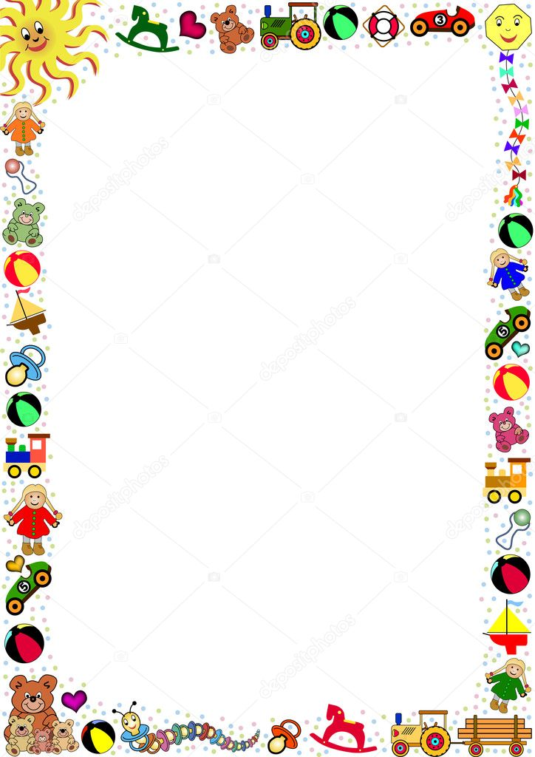
Коллекция в группе раннего возраста «Брусничка»
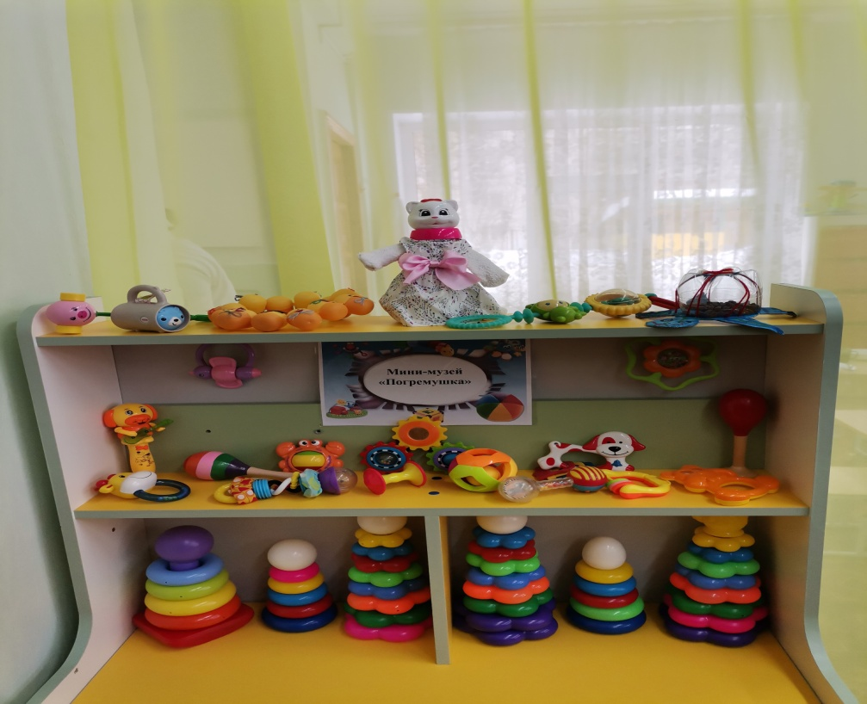
«Погремушка – моя первая игрушка»
Игрушки в жизни ребенка — это не развлечение, а средство познания жизни. Для нас, взрослых, погремушка — это всего лишь игрушка… А для малыша — это развитие, новый предмет для исследования.
Погремушки стимулируют сенсорные способности ребёнка, тренируют зрение и слух, восприятие цвета, формы, размера предметов. В группе для работы с детьми раннего возраста мной создана коллекция погремушек, которая постоянно пополняется. Есть погремушки, сделанные руками родителей воспитанников. Дети с удовольствием играют с «выставочными экспонатами».
Цель: развитие музыкальных и сенсорных способностей детей раннего возраста через создание и реализацию системы работы в разных видах деятельности.
Задачи:
-формировать у детей представление о коллекции, как о источнике предметно-развивающей среды;
-учить детей элементарным игровым действиям, сенсорным способностям;
-обогащать образно-игровым и имитационные действия;
- привлекать родителей к изготовлению поделок (погремушек).

История создания детской погремушки
Первые игрушки появились еще в древнем Египте. В такие игрушки вкладывалось много магической энергии. Историки сообщают, что игрушки говорят очень многое о культуре страны. Первая игрушка, которая появилась в Древнем Египте, была не что иное, как нами хорошо знакомая Игрушка Погремушка. Правда, Игрушке-Погремушке в то время придавалось другое значение. Она являлась оберегом и охраняла младенцев от болезней и злых духов. Своим звоном она отгоняла от младенца темные силы и призывала на помощь силу ангелов. Древние Египтяне верили, что оставив ребенка с Игрушкой-Погремушкой, с ним ничего не случится. И, конечно же, сначала у детей состоятельных родителей - тех же фараонов, например. И постепенно, игрушечные фигурки, которые оставляли в пирамидах усопших фараонов, имеющие прямое отношение к культу египетских богов, стали обычными детскими игрушками. Само слово «Погремушка» происходит от «погреметь у ушка». Гром – Перун, славяне - перуновы внуки: «Дед, дай игрушку, погреметь у ушка» и тем самым Перун защитит ребёнка… Погремушку изготавливали из глины, дерева, бересты. Наполняли ее горошинами, мелкими камушками. Современные погремушки, конечно же, значительно отличаются от тех, которыми играми наши предки. Материалы, из которых делались древние самые первые игрушки, - кость (и другие ткани животных), глина, солома - теперь не в чести.

Первая игрушка - погремушка
Для нас, взрослых, это лишь первая игрушка новорожденного малыша. И к выбору погремушки мы подходим с точки зрения безопасности и красоты. А для малыша это развитие, новый предмет для исследования. Погремушки стимулируют сенсорные способности ребёнка, тренируют зрение и слух, восприятие цвета, формы, размера предметов. Игрушки в жизни ребенка — это не развлечение, а средство познания жизни, они необходимы ему для правильного умственного и физического развития. Это одна из самых многофункциональных игрушек! Сейчас огромный выбор погремушек на любой вкус и цвет. Выбирать погремушку надо по возрасту ребенка, учитывая календарь развития малыша. В первые два месяца жизни малыш ограничен в движениях, и он может только рассматривать окружающее его пространство. Наша задача не перегрузить его лишними предметами и периодически менять игрушки, чтоб возобновить интерес малыша снова.
Разновидности игрушек
Подвески . Их крепят над постелью, в коляске.
Браслеты. Надетые на ногу или руку браслеты способствуют развитию двигательных умений. Ребёнок станет активнее шевелить конечностями, желая услышать характерный шум. Нужно убедиться, что погремушка не пережимает конечность.

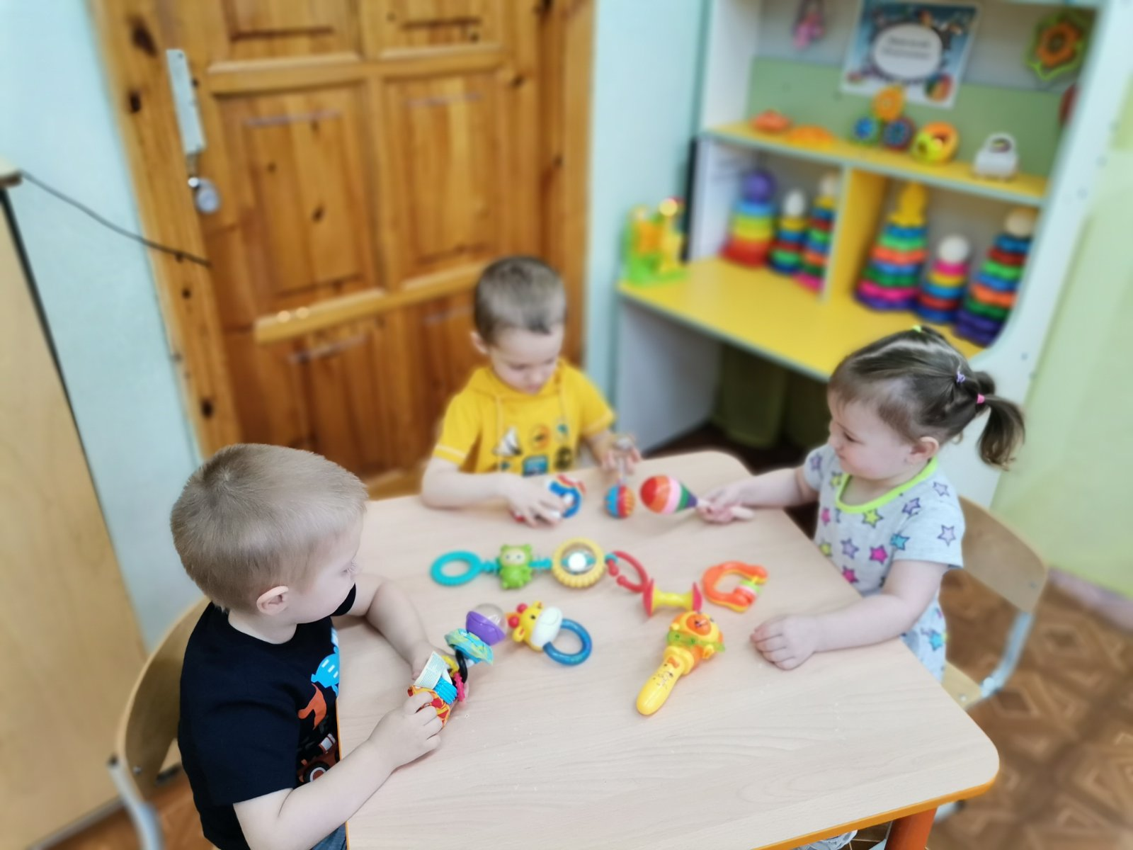
Мягкие. Такие погремушки сшиты из различных по фактуре тканей, что способствует развитию тактильных ощущений. Также малышей привлекает необычный, «шуршащий», звук, который издаёт игрушка.
Кольца . Изделие выглядит как брелок с ключиками, в роли которых выступают мелкие предметы. Сталкиваясь, они издают шум, который привлекает внимание ребёнка.
Носки. Эти изделия надеваются на детские ножки, как и обычные носочки. Единственное отличие – в «мордах» животных, которые крепятся к носкам, имеются погремушки, развлекающие младенца.
Прорезыватели. Такие погремушки представляют собой комбинацию игрушки и прорезывателя – устройства с охлаждающим гелем, обезболивающего дёсна при прорезывании зубов.
Булавы. По обоим краям держателя находятся яркие шарики или забавные фигурки. Такие изделия идеальны для развития навыка захватывания предметов и их удержания

